تمارين الدوال العددية
تمارين على نمط اختبارات الفصل الأول + تمارين البكالوريا مع الحلول المفصلة
السنة الثالثة ثانوي – شعبة تسيير واقتصاد

1 تمارين على نمط اختبارات الفصل الأول
التمرين 1: التمرين 1: تحليل كثير حدود وحل متراجحة
ليكن كثير الحدود $P$ المعرف على $R$ بـ: $P\left(x\right)=x^{3}−2x^{2}−5x+6$.
1. أحسب $P\left(1\right)$. ماذا تستنتج؟
2. عيّن الأعداد الحقيقية $a$ ، $b$ و $c$ بحيث من أجل كل عدد حقيقي $x$: $P\left(x\right)=\left(x−1\right)\left(ax^{2}+bx+c\right)$.
3. حلّل $P\left(x\right)$ إلى جداء ثلاثة عوامل من الدرجة الأولى.
4. حل في $R$ المعادلة $P\left(x\right)=0$ ، ثم المتراجحة $P\left(x\right)≤0$.

حل التمرين 1
1. $P\left(1\right)=1−2−5+6=\boxed{0}$ ، إذن $1$ جذر لكثير الحدود $P$ ، ومنه $P\left(x\right)$ يقبل القسمة على $\left(x−1\right)$.
2. ننشر: $\left(x−1\right)\left(ax^{2}+bx+c\right)=ax^{3}+\left(b−a\right)x^{2}+\left(c−b\right)x−c$. بالمطابقة مع $P\left(x\right)$:
$$a=1 ; b−a=−2 ; c−b=−5 ; −c=6 ⇒ \boxed{a=1 ; b=−1 ; c=−6}$$
إذن: $P\left(x\right)=\left(x−1\right)\left(x^{2}−x−6\right)$.
3. $x^{2}−x−6$: $Δ=1+24=25$ ، $x_{1}=\frac{1−5}{2}=−2$ ، $x_{2}=\frac{1+5}{2}=3$:
$$\boxed{P\left(x\right)=\left(x−1\right)\left(x+2\right)\left(x−3\right)}$$
4. $P\left(x\right)=0$ يعني $x=1$ أو $x=−2$ أو $x=3$: $\boxed{S=\{−2;1;3\}}$.
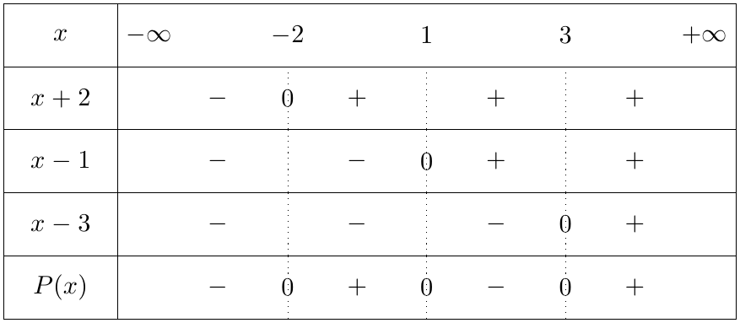
مجموعة حلول المتراجحة $P\left(x\right)≤0$: $\boxed{S=]−∞;−2]∪\left[1;3\right]}$.

التمرين 2: التمرين 2: نهايات ومستقيمات مقاربة
أحسب النهايات التالية ، ثم فسّر النتائج بيانيًا عندما يكون ذلك ممكنًا:
1. $f\left(x\right)=−3x^{3}+2x−7$: $\lim_{x→−∞}f\left(x\right)$ و $\lim_{x→+∞}f\left(x\right)$.
2. $g\left(x\right)=\frac{4x^{2}−1}{2x^{2}+x+3}$: $\lim_{x→+∞}g\left(x\right)$.
3. $h\left(x\right)=\frac{2x+1}{x−3}$: $\lim_{x→3^{−}}h\left(x\right)$ ، $\lim_{x→3^{+}}h\left(x\right)$ و $\lim_{x→±∞}h\left(x\right)$.
4. $k\left(x\right)=2x−1+\frac{3}{x+1}$: بيّن أن المستقيم $\left(Δ\right): y=2x−1$ مقارب مائل لـ $\left(C_{k}\right)$ ، ثم ادرس الوضع النسبي.

حل التمرين 2
1. نهاية كثير حدود عند $±∞$ هي نهاية حده الأعلى درجة:
$$\lim_{x→−∞}f\left(x\right)=\lim_{x→−∞}\left(−3x^{3}\right)=\boxed{+∞} ; \lim_{x→+∞}f\left(x\right)=\lim_{x→+∞}\left(−3x^{3}\right)=\boxed{−∞}$$
2. نهاية دالة ناطقة عند $±∞$ هي نهاية حاصل قسمة الحدين الأعلى درجة:
$$\lim_{x→+∞}g\left(x\right)=\lim_{x→+∞}\frac{4x^{2}}{2x^{2}}=\boxed{2}$$
إذن المستقيم $y=2$ مقارب أفقي لـ $\left(C_{g}\right)$ بجوار $+∞$.
3. $\left\{\begin{matrix}\lim_{x→3}\left(2x+1\right)=7 \\ \lim_{x→3^{−}}\left(x−3\right)=0^{−}\end{matrix}\right.$ $\left\{\begin{matrix}\lim_{x→3}\left(2x+1\right)=7 \\ \lim_{x→3^{+}}\left(x−3\right)=0^{+}\end{matrix}\right.$ إذن المستقيم $x=3$ مقارب عمودي لـ $\left(C_{h}\right)$.
$$\lim_{x→±∞}h\left(x\right)=\lim_{x→±∞}\frac{2x}{x}=\boxed{2}$$
إذن المستقيم $y=2$ مقارب أفقي لـ $\left(C_{h}\right)$.
4. $k\left(x\right)−\left(2x−1\right)=\frac{3}{x+1}$ و $\lim_{x→±∞}\frac{3}{x+1}=0$: $\left(Δ\right)$ مقارب مائل لـ $\left(C_{k}\right)$ بجوار $±∞$.
إشارة الفرق هي إشارة $x+1$:
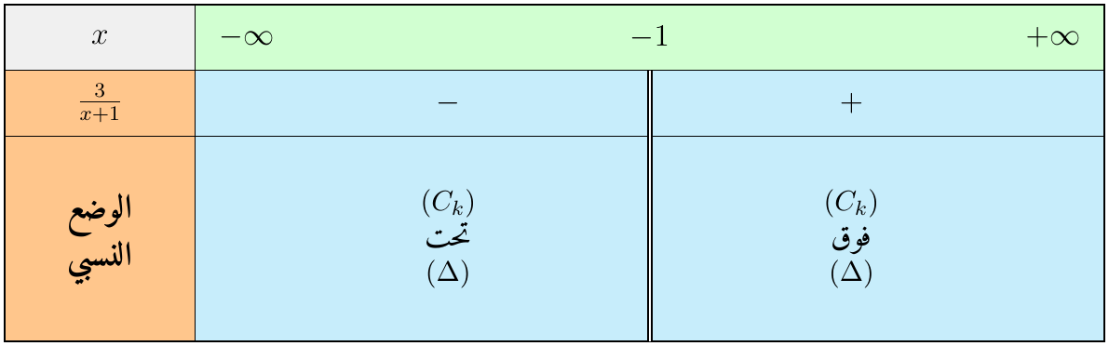

التمرين 3: التمرين 3: حساب المشتقات
أحسب الدالة المشتقة لكل دالة من الدوال التالية على المجال المعطى:
1. $f_{1}\left(x\right)=2x^{3}−5x^{2}+4x−1$ على $R$.
2. $f_{2}\left(x\right)=\frac{3x−1}{x+2}$ على $]−2;+∞[$.
3. $f_{3}\left(x\right)=x+1−\frac{4}{x^{2}}$ على $]0;+∞[$.
4. $f_{4}\left(x\right)={\left(2x^{2}−3\right)}^{4}$ على $R$.
5. $f_{5}\left(x\right)=\sqrt{x^{2}+3}$ على $R$.

حل التمرين 3
1. $f_{1}′\left(x\right)=\boxed{6x^{2}−10x+4}$.
2. $u=3x−1$ ، $v=x+2$ ، $u′=3$ ، $v′=1$:
$$f_{2}′\left(x\right)=\frac{3\left(x+2\right)−1×\left(3x−1\right)}{{\left(x+2\right)}^{2}}=\frac{3x+6−3x+1}{{\left(x+2\right)}^{2}}=\boxed{\frac{7}{{\left(x+2\right)}^{2}}}$$
3. $\left(\frac{1}{x^{2}}\right)′=−\frac{2}{x^{3}}$ ، ومنه:
$$f_{3}′\left(x\right)=1−4×\left(−\frac{2}{x^{3}}\right)=1+\frac{8}{x^{3}}=\boxed{\frac{x^{3}+8}{x^{3}}}$$
4. $\left(u^{n}\right)′=n u′ u^{n−1}$ مع $u=2x^{2}−3$ و $u′=4x$:
$$f_{4}′\left(x\right)=4×4x{\left(2x^{2}−3\right)}^{3}=\boxed{16x{\left(2x^{2}−3\right)}^{3}}$$
5. $\left(\sqrt{u}\right)′=\frac{u′}{2\sqrt{u}}$ ، و $x^{2}+3>0$:
$$f_{5}′\left(x\right)=\frac{2x}{2\sqrt{x^{2}+3}}=\boxed{\frac{x}{\sqrt{x^{2}+3}}}$$

التمرين 4: التمرين 4: الدالة المساعدة ومبرهنة القيم المتوسطة
لتكن $g$ الدالة المعرفة على $R$ بـ: $g\left(x\right)=x^{3}−3x−3$.
1. أحسب نهايتي $g$ عند $−∞$ وعند $+∞$.
2. أدرس اتجاه تغير الدالة $g$ ، ثم شكّل جدول تغيراتها.
3.
(أ) بيّن أن المعادلة $g\left(x\right)=0$ تقبل حلًا وحيدًا $α$ في $R$.
(ب) تحقق أن: $2,1<α<2,11$.
4. استنتج إشارة $g\left(x\right)$ حسب قيم $x$.

حل التمرين 4
1.
$$\lim_{x→+∞}g\left(x\right)=\lim_{x→+∞}x^{3}=\boxed{+∞} ; \lim_{x→−∞}g\left(x\right)=\lim_{x→−∞}x^{3}=\boxed{−∞}$$
2. $g′\left(x\right)=3x^{2}−3=3\left(x−1\right)\left(x+1\right)$:
- $g′\left(x\right)>0$ على $]−∞;−1[$ وعلى $]1;+∞[$: $g$ متزايدة تمامًا على $]−∞;−1]$ وعلى $[1;+∞[$.
- $g′\left(x\right)<0$ على $]−1;1[$: $g$ متناقصة تمامًا على $\left[−1;1\right]$.
$g\left(−1\right)=−1+3−3=−1$ و $g\left(1\right)=1−3−3=−5$.
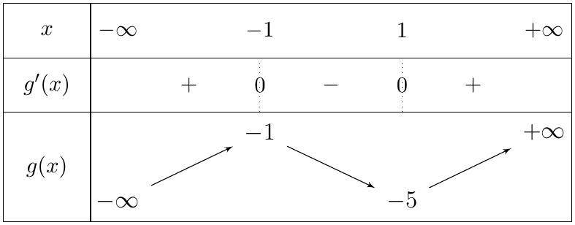
3.
(أ) على المجال $]−∞;1]$: القيمة الكبرى لـ $g$ هي $g\left(−1\right)=−1<0$ ، إذن $g\left(x\right)<0$ ولا توجد حلول.
على المجال $[1;+∞[$: $g$ مستمرة ومتزايدة تمامًا ، و $g\left(1\right)=−5<0$ و $\lim_{x→+∞}g\left(x\right)=+∞$ ، إذن حسب مبرهنة القيم المتوسطة المعادلة $g\left(x\right)=0$ تقبل حلًا وحيدًا $α$ في هذا المجال.
إذن المعادلة $g\left(x\right)=0$ تقبل حلًا وحيدًا $α$ في $R$.
(ب)
$$g\left(2,1\right)=9,261−6,3−3=−0,039<0 ; g\left(2,11\right)≈0,064>0$$
إذن: $\boxed{2,1<α<2,11}$.
4. من جدول التغيرات: $g\left(x\right)<0$ على $]−∞;α[$ ، $g\left(α\right)=0$ ، و $g\left(x\right)>0$ على $]α;+∞[$.

التمرين 5: التمرين 5: دراسة دالة كثير حدود من الدرجة الثالثة
لتكن $f$ الدالة المعرفة على $R$ بـ: $f\left(x\right)=x^{3}−3x^{2}+4$ ، و $\left(C_{f}\right)$ تمثيلها البياني في معلم متعامد ومتجانس $\left(O;\vec{i},\vec{j}\right)$.
1. أحسب $\lim_{x→−∞}f\left(x\right)$ و $\lim_{x→+∞}f\left(x\right)$.
2. أدرس اتجاه تغير الدالة $f$ ، ثم شكّل جدول تغيراتها.
3. تحقق أنه من أجل كل عدد حقيقي $x$: $f\left(x\right)=\left(x+1\right){\left(x−2\right)}^{2}$ ، ثم استنتج نقط تقاطع $\left(C_{f}\right)$ مع محور الفواصل.
4.
(أ) بيّن أن النقطة $Ω\left(1;2\right)$ مركز تناظر للمنحنى $\left(C_{f}\right)$.
(ب) بيّن أن $Ω$ نقطة انعطاف لـ $\left(C_{f}\right)$.
(جـ) أكتب معادلة المماس $\left(T\right)$ لـ $\left(C_{f}\right)$ عند النقطة $Ω$.
5. أرسم $\left(T\right)$ و $\left(C_{f}\right)$.
6. ناقش بيانيًا ، حسب قيم الوسيط الحقيقي $m$ ، عدد حلول المعادلة: $f\left(x\right)=m$.

حل التمرين 5
1.
$$\lim_{x→−∞}f\left(x\right)=\lim_{x→−∞}x^{3}=\boxed{−∞} ; \lim_{x→+∞}f\left(x\right)=\lim_{x→+∞}x^{3}=\boxed{+∞}$$
2. $f′\left(x\right)=3x^{2}−6x=3x\left(x−2\right)$ ، و $f′\left(x\right)=0$ يعني $x=0$ أو $x=2$.
$f$ متزايدة تمامًا على $]−∞;0]$ وعلى $[2;+∞[$ ، ومتناقصة تمامًا على $\left[0;2\right]$ ؛ $f\left(0\right)=4$ و $f\left(2\right)=8−12+4=0$.
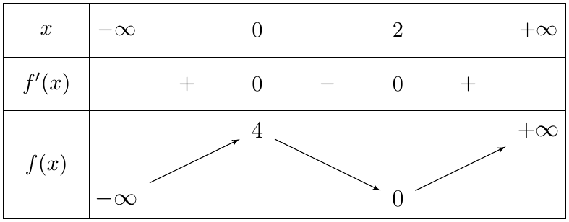
3.
$$\left(x+1\right){\left(x−2\right)}^{2}=\left(x+1\right)\left(x^{2}−4x+4\right)=x^{3}−4x^{2}+4x+x^{2}−4x+4=\boxed{x^{3}−3x^{2}+4}$$
$f\left(x\right)=0$ يعني $x=−1$ أو $x=2$: $\left(C_{f}\right)$ يقطع محور الفواصل في $A\left(−1;0\right)$ ويمسه في $B\left(2;0\right)$.
4.
(أ) من أجل كل $x∈R$: $2−x∈R$ ، و:
$$f\left(2−x\right)={\left(2−x\right)}^{3}−3{\left(2−x\right)}^{2}+4=8−12x+6x^{2}−x^{3}−12+12x−3x^{2}+4=−x^{3}+3x^{2}$$
$$f\left(2−x\right)+f\left(x\right)=−x^{3}+3x^{2}+x^{3}−3x^{2}+4=4=2×2$$
إذن $Ω\left(1;2\right)$ مركز تناظر لـ $\left(C_{f}\right)$.
(ب) $f″\left(x\right)=6x−6$ تنعدم عند $1$ وتغير إشارتها (سالبة قبل $1$ وموجبة بعده) ، و $f\left(1\right)=2$: $Ω\left(1;2\right)$ نقطة انعطاف.
(جـ) $f′\left(1\right)=3−6=−3$: $\left(T\right): y=−3\left(x−1\right)+2$ ، أي $\boxed{\left(T\right): y=−3x+5}$.
5. الرسم:
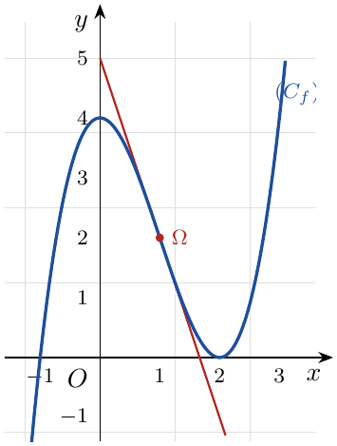
6. الحلول هي فواصل نقط تقاطع $\left(C_{f}\right)$ مع المستقيم الأفقي $y=m$:
- $m<0$ أو $m>4$: حل وحيد.
- $m=0$ أو $m=4$: حلان (أحدهما مضاعف).
- $0<m<4$: ثلاثة حلول.

التمرين 6: التمرين 6: تعيين ثوابت دالة ناطقة ودراستها
$f$ الدالة المعرفة على $R−\{2\}$ بـ: $f\left(x\right)=ax+b+\frac{c}{x−2}$ حيث $a$ ، $b$ و $c$ أعداد حقيقية ، و $\left(C_{f}\right)$ تمثيلها البياني.
1. عيّن $a$ ، $b$ و $c$ علمًا أن $\left(C_{f}\right)$ يشمل النقطة $B\left(0;−\frac{3}{2}\right)$ ، ويقبل عند النقطة $A\left(3;3\right)$ مماسًا موازيًا لمحور الفواصل.
2. نضع: $f\left(x\right)=x−1+\frac{1}{x−2}$.
(أ) أحسب النهايات عند أطراف مجموعة التعريف ، وفسّر النتائج بيانيًا.
(ب) بيّن أن $\left(Δ\right): y=x−1$ مقارب مائل لـ $\left(C_{f}\right)$ ، وادرس الوضع النسبي.
(جـ) بيّن أن: $f′\left(x\right)=\frac{\left(x−1\right)\left(x−3\right)}{{\left(x−2\right)}^{2}}$ ، ثم شكّل جدول تغيرات $f$.
(د) بيّن أن النقطة $Ω\left(2;1\right)$ مركز تناظر لـ $\left(C_{f}\right)$.
3. $g$ الدالة المعرفة على $R−\{−2;2\}$ بـ: $g\left(x\right)=f\left(\left|x\right|\right)$. بيّن أن $g$ زوجية ، ثم اشرح كيف يمكن رسم $\left(C_{g}\right)$ انطلاقًا من $\left(C_{f}\right)$.

حل التمرين 6
1. $f′\left(x\right)=a−\frac{c}{{\left(x−2\right)}^{2}}$. نترجم المعطيات:
$$f\left(0\right)=−\frac{3}{2} ; f\left(3\right)=3 ; f′\left(3\right)=0 ⇒ b−\frac{c}{2}=−\frac{3}{2} ; 3a+b+c=3 ; a−c=0$$
من الثالثة $c=a$ ، فتصبح الثانية $b=3−4a$ ، وبالتعويض في الأولى:
$$3−4a−\frac{a}{2}=−\frac{3}{2} ⇒ \frac{9}{2}a=\frac{9}{2} ⇒ a=1$$
إذن: $\boxed{a=1 ; b=−1 ; c=1}$.
2.
(أ) $\left\{\begin{matrix}\lim_{x→−∞}\left(x−1\right)=−∞ \\ \lim_{x→−∞}\frac{1}{x−2}=0\end{matrix}\right.$ $\left\{\begin{matrix}\lim_{x→+∞}\left(x−1\right)=+∞ \\ \lim_{x→+∞}\frac{1}{x−2}=0\end{matrix}\right.$ $\left\{\begin{matrix}\lim_{x→2}\left(x−1\right)=1 \\ \lim_{x→2^{−}}\left(x−2\right)=0^{−}\end{matrix}\right.$ $\left\{\begin{matrix}\lim_{x→2}\left(x−1\right)=1 \\ \lim_{x→2^{+}}\left(x−2\right)=0^{+}\end{matrix}\right.$ إذن المستقيم $x=2$ مقارب عمودي لـ $\left(C_{f}\right)$.
(ب) $f\left(x\right)−\left(x−1\right)=\frac{1}{x−2}$ ونهايته عند $±∞$ هي $0$: $\left(Δ\right)$ مقارب مائل. إشارة الفرق هي إشارة $x−2$:
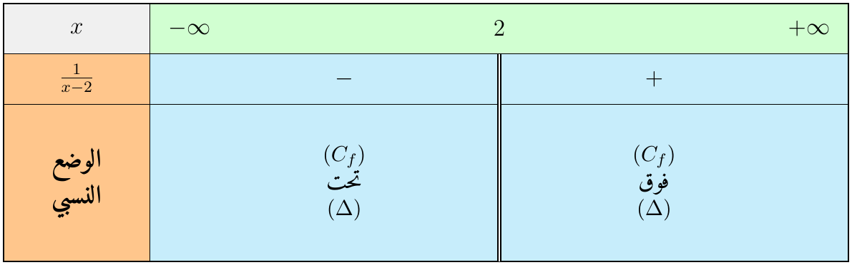
(جـ)
$$f′\left(x\right)=1−\frac{1}{{\left(x−2\right)}^{2}}=\frac{{\left(x−2\right)}^{2}−1}{{\left(x−2\right)}^{2}}=\frac{\left(x−2−1\right)\left(x−2+1\right)}{{\left(x−2\right)}^{2}}=\boxed{\frac{\left(x−3\right)\left(x−1\right)}{{\left(x−2\right)}^{2}}}$$
$f\left(1\right)=0−1=−1$ و $f\left(3\right)=2+1=3$.
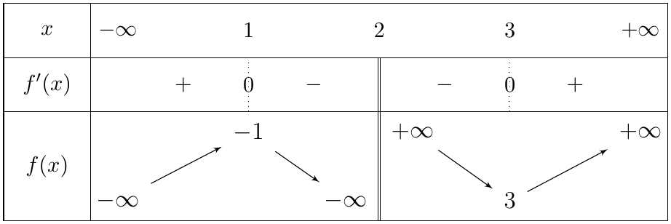
(د) من أجل كل $x≠2$: $4−x≠2$ ، و:
$$f\left(4−x\right)+f\left(x\right)=\left(3−x+\frac{1}{2−x}\right)+\left(x−1+\frac{1}{x−2}\right)=2=2×1$$
إذن $Ω\left(2;1\right)$ مركز تناظر لـ $\left(C_{f}\right)$.
3. من أجل كل $x∈R−\{−2;2\}$: $−x∈R−\{−2;2\}$ و $g\left(−x\right)=f\left(\left|−x\right|\right)=f\left(\left|x\right|\right)=g\left(x\right)$: $g$ زوجية.
من أجل $x≥0$: $\left|x\right|=x$ ومنه $g\left(x\right)=f\left(x\right)$ ، إذن $\left(C_{g}\right)$ ينطبق على $\left(C_{f}\right)$ في الجزء $x≥0$ ، ثم نكمل بالتناظر بالنسبة إلى محور التراتيب.

التمرين 7: التمرين 7: مسألة اقتصادية: الكلفة والربح
تنتج مؤسسة يوميًا كمية $q$ من منتوج (بالأطنان) حيث $q∈\left[0;10\right]$. الكلفة الإجمالية (بآلاف الدنانير) هي: $C\left(q\right)=q^{3}−12q^{2}+60q$.
1.
(أ) أحسب الكلفة الهامشية $C_{m}\left(q\right)=C′\left(q\right)$ ، وبيّن أنها موجبة تمامًا. ماذا تستنتج بالنسبة لـ $C$ ؟
(ب) أحسب الكلفة المتوسطة $C_{M}\left(q\right)=\frac{C\left(q\right)}{q}$ من أجل $q∈]0;10]$ ، ثم عيّن الكمية التي تكون من أجلها الكلفة المتوسطة أصغر ما يمكن.
2. يباع الطن الواحد بـ $39$ ألف دينار. نسمي $B\left(q\right)$ الربح الإجمالي.
(أ) بيّن أن: $B\left(q\right)=−q^{3}+12q^{2}−21q$.
(ب) أدرس اتجاه تغير $B$ على $\left[0;10\right]$ ، ثم عيّن الكمية التي تحقق أكبر ربح ، وما قيمة هذا الربح؟

حل التمرين 7
1.
(أ) $C_{m}\left(q\right)=C′\left(q\right)=3q^{2}−24q+60=3\left(q^{2}−8q+20\right)$. مميز $q^{2}−8q+20$: $Δ=64−80=−16<0$ ، إذن هو موجب دائمًا ، و $\boxed{C_{m}\left(q\right)>0}$.
ومنه: الكلفة الإجمالية متزايدة تمامًا (كلما زاد الإنتاج زادت الكلفة).
(ب)
$$C_{M}\left(q\right)=\frac{q^{3}−12q^{2}+60q}{q}=\boxed{q^{2}−12q+60} ; C_{M}′\left(q\right)=2q−12$$
$C_{M}′\left(q\right)$ تنعدم عند $6$:
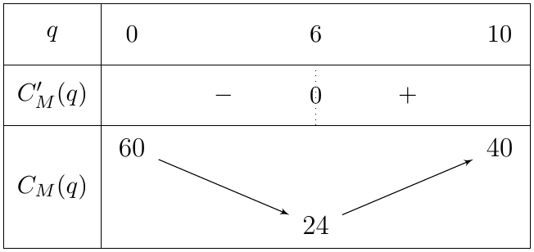
الكلفة المتوسطة أصغر ما يمكن من أجل $\boxed{q=6}$ طن ، وقيمتها $C_{M}\left(6\right)=36−72+60=\boxed{24}$ ألف دينار للطن.
2.
(أ) الربح $=$ المداخيل $−$ الكلفة:
$$B\left(q\right)=39q−\left(q^{3}−12q^{2}+60q\right)=\boxed{−q^{3}+12q^{2}−21q}$$
(ب) $B′\left(q\right)=−3q^{2}+24q−21=−3\left(q^{2}−8q+7\right)=−3\left(q−1\right)\left(q−7\right)$:
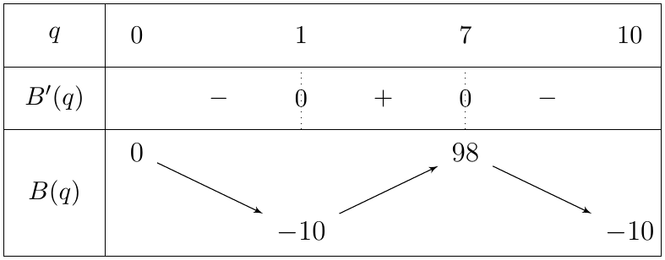
$B\left(7\right)=−343+588−147=98$. أكبر ربح يتحقق من أجل إنتاج $\boxed{q=7}$ أطنان ، وقيمته $\boxed{98 000 DA}$.

2 تمارين البكالوريا – شعبة تسيير واقتصاد
التمرين 8: تمرين من بكالوريا 2022 – الموضوع الأول
$f$ الدالة العددية المعرفة على $D=R−\{−2\}$ بـ: $f\left(x\right)=\frac{x^{2}+3x+3}{x+2}$ ، و $\left(C\right)$ تمثيلها البياني في معلم متعامد ومتجانس $\left(O;\vec{i},\vec{j}\right)$.
1.
(أ) أحسب $\lim_{x→−2^{−}}f\left(x\right)$ و $\lim_{x→−2^{+}}f\left(x\right)$ ، ثم فسّر النتيجتين بيانيًا.
(ب) أحسب $\lim_{x→−∞}f\left(x\right)$ و $\lim_{x→+∞}f\left(x\right)$.
2. بيّن أن المستقيم $\left(Δ\right)$ ذا المعادلة $y=x+1$ مقارب مائل لـ $\left(C\right)$ ، ثم ادرس وضعية $\left(C\right)$ بالنسبة إلى $\left(Δ\right)$.
3. بيّن أن النقطة $A\left(−2;−1\right)$ مركز تناظر لـ $\left(C\right)$.
4.
(أ) بيّن أنه من أجل كل عدد حقيقي $x$ من $D$: $f′\left(x\right)=\frac{\left(x+3\right)\left(x+1\right)}{{\left(x+2\right)}^{2}}$.
(ب) أدرس اتجاه تغير الدالة $f$ ، ثم شكّل جدول تغيراتها.
5. أكتب معادلة لـ $\left(T\right)$ مماس $\left(C\right)$ في النقطة ذات الفاصلة $0$.
6. أنشئ $\left(Δ\right)$ ، $\left(T\right)$ و $\left(C\right)$.
7. $g$ الدالة العددية المعرفة على $R−\{−2;2\}$ بـ: $g\left(x\right)=\frac{x^{2}−3\left|x\right|+3}{−\left|x\right|+2}$ ، و $\left(C_{g}\right)$ تمثيلها البياني في المعلم السابق.
(أ) بيّن أن $g$ دالة زوجية ، ثم تحقق أنه من أجل كل $x$ من $]−∞;−2\left[∪\right]−2;0]$: $g\left(x\right)=f\left(x\right)$.
(ب) اشرح كيف يمكن إنشاء $\left(C_{g}\right)$ انطلاقًا من $\left(C\right)$ ، ثم أنشئه.

حل التمرين 8
1.
(أ) $\left\{\begin{matrix}\lim_{x→−2}\left(x^{2}+3x+3\right)=4−6+3=1 \\ \lim_{x→−2^{−}}\left(x+2\right)=0^{−}\end{matrix}\right.$ $\left\{\begin{matrix}\lim_{x→−2}\left(x^{2}+3x+3\right)=1 \\ \lim_{x→−2^{+}}\left(x+2\right)=0^{+}\end{matrix}\right.$ التفسير: المستقيم ذو المعادلة $x=−2$ مقارب عمودي لـ $\left(C\right)$.
(ب)
$$\lim_{x→+∞}f\left(x\right)=\lim_{x→+∞}\frac{x^{2}}{x}=\lim_{x→+∞}x=\boxed{+∞} ; \lim_{x→−∞}f\left(x\right)=\lim_{x→−∞}x=\boxed{−∞}$$
2. $\left(x+1\right)\left(x+2\right)+1=x^{2}+3x+3$ ، إذن من أجل كل $x∈D$: $\boxed{f\left(x\right)=x+1+\frac{1}{x+2}}$.
$f\left(x\right)−\left(x+1\right)=\frac{1}{x+2}$ ونهايته عند $±∞$ هي $0$: $\left(Δ\right)$ مقارب مائل لـ $\left(C\right)$ بجوار $−∞$ و $+∞$.
إشارة الفرق هي إشارة $x+2$:
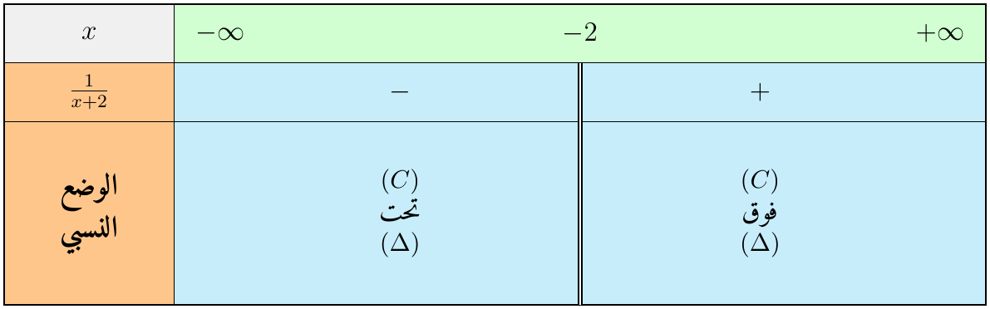
3. من أجل كل $x∈D$: $−4−x≠−2$ ، أي $−4−x∈D$ ، و:
$$f\left(−4−x\right)+f\left(x\right)=\left(−4−x+1+\frac{1}{−4−x+2}\right)+\left(x+1+\frac{1}{x+2}\right)=−2−\frac{1}{x+2}+\frac{1}{x+2}=−2$$
$−2=2×\left(−1\right)$ ، إذن $A\left(−2;−1\right)$ مركز تناظر لـ $\left(C\right)$.
4.
(أ)
$$f′\left(x\right)=1−\frac{1}{{\left(x+2\right)}^{2}}=\frac{{\left(x+2\right)}^{2}−1}{{\left(x+2\right)}^{2}}=\frac{\left(x+2−1\right)\left(x+2+1\right)}{{\left(x+2\right)}^{2}}=\boxed{\frac{\left(x+3\right)\left(x+1\right)}{{\left(x+2\right)}^{2}}}$$
(ب) إشارة $f′\left(x\right)$ هي إشارة $\left(x+3\right)\left(x+1\right)$ (لأن ${\left(x+2\right)}^{2}>0$):
- $f$ متزايدة تمامًا على $]−∞;−3]$ وعلى $[−1;+∞[$.
- $f$ متناقصة تمامًا على $[−3;−2[$ وعلى $]−2;−1]$.
$f\left(−3\right)=\frac{9−9+3}{−1}=−3$ و $f\left(−1\right)=\frac{1−3+3}{1}=1$.
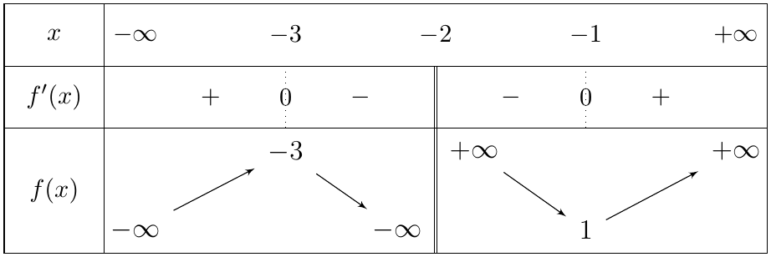
5. $f\left(0\right)=\frac{3}{2}$ و $f′\left(0\right)=\frac{3×1}{4}=\frac{3}{4}$ ، ومنه $\left(T\right)$: $y=\frac{3}{4}\left(x−0\right)+\frac{3}{2}$ ، أي $\boxed{\left(T\right): y=\frac{3}{4}x+\frac{3}{2}}$.
6. الإنشاء:
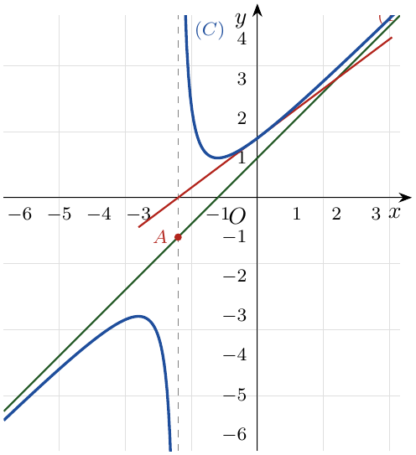
7.
(أ) المجموعة $R−\{−2;2\}$ متناظرة بالنسبة إلى $0$ ، و $\left|−x\right|=\left|x\right|$ ، إذن $g\left(−x\right)=g\left(x\right)$: $g$ زوجية.
من أجل $x∈]−∞;−2\left[∪\right]−2;0]$: $\left|x\right|=−x$ ، ومنه:
$$g\left(x\right)=\frac{x^{2}−3\left(−x\right)+3}{−\left(−x\right)+2}=\frac{x^{2}+3x+3}{x+2}=\boxed{f\left(x\right)}$$
(ب) على $]−∞;−2\left[∪\right]−2;0]$: $\left(C_{g}\right)$ ينطبق على $\left(C\right)$. وبما أن $g$ زوجية ، نكمل $\left(C_{g}\right)$ على $[0;2\left[∪\right]2;+∞[$ بالتناظر بالنسبة إلى محور التراتيب.

التمرين 9: تمرين من بكالوريا 2022 – الموضوع الثاني
$f$ الدالة المعرفة على $R−\{1\}$ بـ: $f\left(x\right)=−x+1+\frac{x}{{\left(x−1\right)}^{2}}$ ، و $\left(C_{f}\right)$ تمثيلها البياني في المعلم المتعامد والمتجانس $\left(O;\vec{i},\vec{j}\right)$.
1.
(أ) أحسب $\lim_{x→−∞}f\left(x\right)$ و $\lim_{x→+∞}f\left(x\right)$.
(ب) أحسب $\lim_{x→1}f\left(x\right)$ وفسّر النتيجة بيانيًا.
2.
(أ) بيّن أنه من أجل كل $x$ من $R−\{1\}$: $f′\left(x\right)=\frac{−x\left(x^{2}−3x+4\right)}{{\left(x−1\right)}^{3}}$.
(ب) بيّن أن $f$ متزايدة تمامًا على $[0;1[$ ، ومتناقصة تمامًا على كل من $]−∞;0]$ و $]1;+∞[$.
(جـ) شكّل جدول تغيرات الدالة $f$.
3.
(أ) بيّن أن $\left(C_{f}\right)$ يقبل مستقيمًا مقاربًا مائلًا $\left(Δ\right)$ يطلب تعيين معادلة له.
(ب) أدرس وضعية $\left(C_{f}\right)$ بالنسبة إلى $\left(Δ\right)$.
(جـ) بيّن أن $\left(C_{f}\right)$ يقطع حامل محور الفواصل في نقطة وحيدة فاصلتها $α$ حيث $2,3<α<2,4$.
4.
(أ) أكتب معادلة لـ $\left(T\right)$ مماس $\left(C_{f}\right)$ في النقطة ذات الفاصلة $−1$.
(ب) أنشئ $\left(Δ\right)$ و $\left(C_{f}\right)$.
5. $g$ الدالة المعرفة على $]1;+∞[$ بـ: $g\left(x\right)=\left|f\left(x\right)\right|$ ، و $\left(C_{g}\right)$ تمثيلها البياني في المعلم السابق. بيّن كيف يمكن إنشاء $\left(C_{g}\right)$ انطلاقًا من $\left(C_{f}\right)$.

حل التمرين 9
1.
(أ) $\frac{x}{{\left(x−1\right)}^{2}}$ دالة ناطقة نهايتها عند $±∞$ هي نهاية $\frac{x}{x^{2}}=\frac{1}{x}$ ، أي $0$. $\left\{\begin{matrix}\lim_{x→−∞}\left(−x+1\right)=+∞ \\ \lim_{x→−∞}\frac{x}{{\left(x−1\right)}^{2}}=0\end{matrix}\right.$ $\left\{\begin{matrix}\lim_{x→+∞}\left(−x+1\right)=−∞ \\ \lim_{x→+∞}\frac{x}{{\left(x−1\right)}^{2}}=0\end{matrix}\right.$
(ب) $\left\{\begin{matrix}\lim_{x→1}\left(−x+1\right)=0 \\ \lim_{x→1}\frac{x}{{\left(x−1\right)}^{2}}=+∞\end{matrix}\right.$ لأن $\lim_{x→1}x=1>0$ و $\lim_{x→1}{\left(x−1\right)}^{2}=0^{+}$. التفسير: المستقيم ذو المعادلة $x=1$ مقارب عمودي لـ $\left(C_{f}\right)$.
2.
(أ) مشتقة $\frac{x}{{\left(x−1\right)}^{2}}$:
$$\frac{1×{\left(x−1\right)}^{2}−x×2\left(x−1\right)}{{\left(x−1\right)}^{4}}=\frac{\left(x−1\right)−2x}{{\left(x−1\right)}^{3}}=\frac{−x−1}{{\left(x−1\right)}^{3}}$$
$$f′\left(x\right)=−1+\frac{−x−1}{{\left(x−1\right)}^{3}}=\frac{−{\left(x−1\right)}^{3}−x−1}{{\left(x−1\right)}^{3}}=\frac{−x^{3}+3x^{2}−4x}{{\left(x−1\right)}^{3}}=\boxed{\frac{−x\left(x^{2}−3x+4\right)}{{\left(x−1\right)}^{3}}}$$
(ب) $x^{2}−3x+4$: $Δ=9−16=−7<0$ ، إذن $x^{2}−3x+4>0$ دائمًا ، وإشارة ${\left(x−1\right)}^{3}$ هي إشارة $x−1$. إذن إشارة $f′\left(x\right)$ هي إشارة $\frac{−x}{x−1}$:
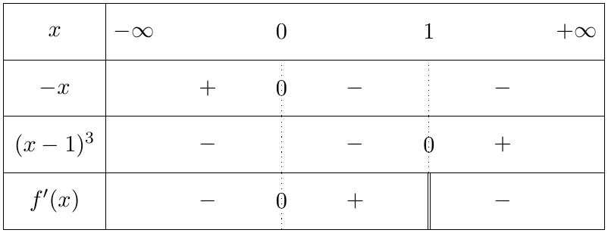
إذن $f$ متزايدة تمامًا على $[0;1[$ ، ومتناقصة تمامًا على $]−∞;0]$ وعلى $]1;+∞[$.
(جـ) $f\left(0\right)=0+1+0=1$.
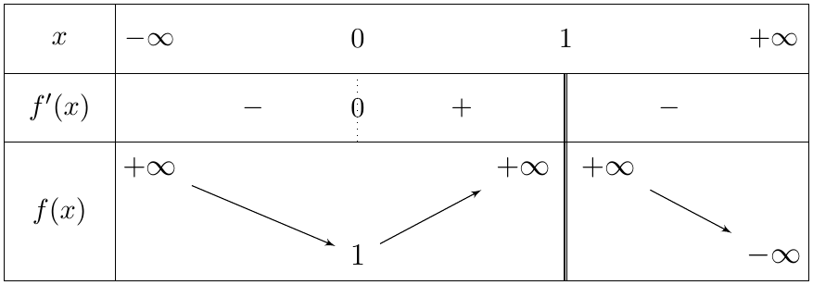
3.
(أ) $f\left(x\right)−\left(−x+1\right)=\frac{x}{{\left(x−1\right)}^{2}}$ ونهايته عند $±∞$ هي $0$.
إذن $\left(Δ\right): y=−x+1$ مقارب مائل لـ $\left(C_{f}\right)$ بجوار $±∞$.
(ب) إشارة الفرق $\frac{x}{{\left(x−1\right)}^{2}}$ هي إشارة $x$ ، وينعدم عند $0$ ($f\left(0\right)=1$):
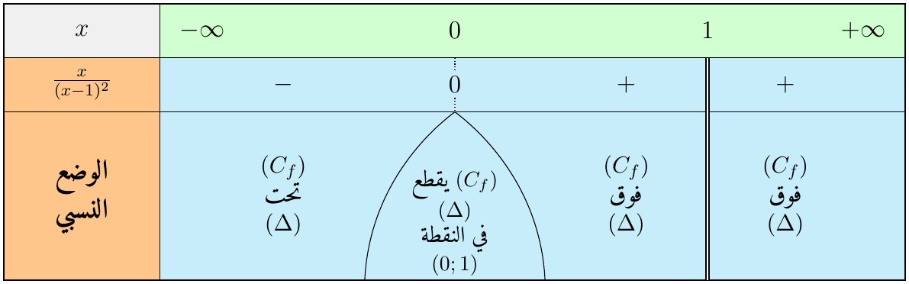
(جـ) على $]−∞;1[$: من جدول التغيرات $f\left(x\right)≥f\left(0\right)=1>0$ ، إذن لا يقطع $\left(C_{f}\right)$ محور الفواصل.
على $]1;+∞[$: $f$ مستمرة ومتناقصة تمامًا ، و:
$$f\left(2,3\right)≈0,061>0 ; f\left(2,4\right)≈−0,176<0$$
حسب مبرهنة القيم المتوسطة: المعادلة $f\left(x\right)=0$ تقبل حلًا وحيدًا $\boxed{α∈]2,3;2,4[}$. إذن $\left(C_{f}\right)$ يقطع حامل محور الفواصل في نقطة وحيدة فاصلتها $α$.
4.
(أ) $f\left(−1\right)=1+1+\frac{−1}{4}=\frac{7}{4}$ و $f′\left(−1\right)=\frac{1×\left(1+3+4\right)}{{\left(−2\right)}^{3}}=\frac{8}{−8}=−1$:
$$\left(T\right): y=−1\left(x+1\right)+\frac{7}{4} ⇒ \boxed{\left(T\right): y=−x+\frac{3}{4}}$$
(ب) الإنشاء:
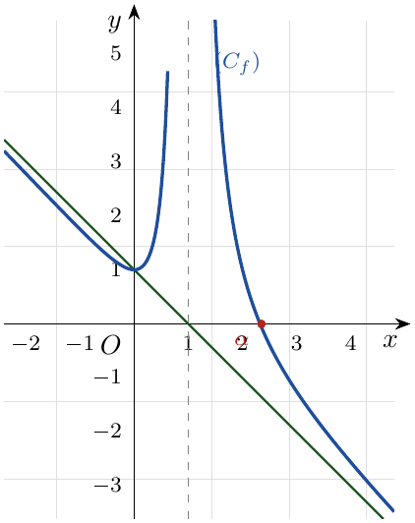
5. على $]1;α]$: $f\left(x\right)≥0$ ، ومنه $g\left(x\right)=f\left(x\right)$: $\left(C_{g}\right)$ ينطبق على $\left(C_{f}\right)$.
على $[α;+∞[$: $f\left(x\right)≤0$ ، ومنه $g\left(x\right)=−f\left(x\right)$: $\left(C_{g}\right)$ نظير $\left(C_{f}\right)$ بالنسبة إلى محور الفواصل.

التمرين 10: تمرين من بكالوريا 2021 – الموضوع الأول
$f$ الدالة العددية المعرفة على $R$ بـ: $f\left(x\right)=\frac{x^{2}−4}{x^{2}+1}$ ، و $\left(C\right)$ تمثيلها البياني في معلم متعامد ومتجانس.
1.
(أ) بيّن أن $f$ دالة زوجية.
(ب) أحسب $\lim_{x→+∞}f\left(x\right)$ ثم استنتج $\lim_{x→−∞}f\left(x\right)$ ، وفسّر النتيجتين هندسيًا.
(جـ) ادرس وضعية $\left(C\right)$ بالنسبة إلى المستقيم $\left(Δ\right)$ ذي المعادلة $y=1$.
2.
(أ) بيّن أنه من أجل كل عدد حقيقي $x$: $f′\left(x\right)=\frac{10x}{{\left(x^{2}+1\right)}^{2}}$.
(ب) استنتج أن $f$ متناقصة تمامًا على $]−∞;0]$ ومتزايدة تمامًا على $[0;+∞[$ ، ثم شكّل جدول تغيراتها.
3.
(أ) أكتب معادلة للمماس $\left(T\right)$ للمنحنى $\left(C\right)$ في النقطة التي فاصلتها $2$.
(ب) جد إحداثيي نقطتي تقاطع $\left(C\right)$ مع حامل محور الفواصل.
4. ارسم $\left(Δ\right)$ ، $\left(T\right)$ و $\left(C\right)$.
5. $g$ الدالة المعرفة على $R$ بـ: $g\left(x\right)=\frac{\left|x^{2}−4\right|}{x^{2}+1}$.
(أ) بيّن أن: من أجل كل $x$ من $]−∞;−2]∪[2;+∞[$: $g\left(x\right)=f\left(x\right)$ ، ومن أجل كل $x$ من $\left[−2;2\right]$: $g\left(x\right)=−f\left(x\right)$.
(ب) شكّل جدول تغيرات الدالة $g$.

حل التمرين 10
1.
(أ) من أجل كل $x∈R$: $−x∈R$ و $f\left(−x\right)=\frac{{\left(−x\right)}^{2}−4}{{\left(−x\right)}^{2}+1}=\frac{x^{2}−4}{x^{2}+1}=f\left(x\right)$: $f$ زوجية.
(ب)
$$\lim_{x→+∞}f\left(x\right)=\lim_{x→+∞}\frac{x^{2}}{x^{2}}=\boxed{1}$$
وبما أن $f$ زوجية (منحناها متناظر بالنسبة إلى محور التراتيب): $\lim_{x→−∞}f\left(x\right)=\boxed{1}$.
التفسير: المستقيم ذو المعادلة $y=1$ مقارب أفقي لـ $\left(C\right)$ بجوار $−∞$ و $+∞$.
(جـ) $f\left(x\right)−1=\frac{x^{2}−4−\left(x^{2}+1\right)}{x^{2}+1}=\frac{−5}{x^{2}+1}<0$:
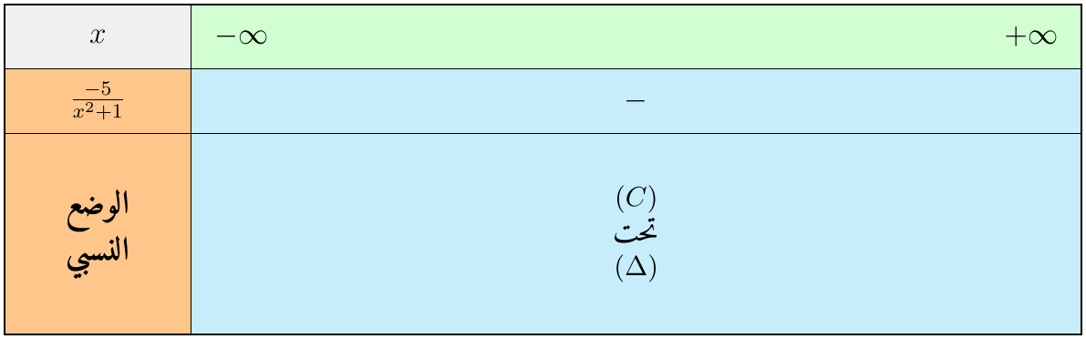
2.
(أ)
$$f′\left(x\right)=\frac{2x\left(x^{2}+1\right)−2x\left(x^{2}−4\right)}{{\left(x^{2}+1\right)}^{2}}=\frac{2x^{3}+2x−2x^{3}+8x}{{\left(x^{2}+1\right)}^{2}}=\boxed{\frac{10x}{{\left(x^{2}+1\right)}^{2}}}$$
(ب) إشارة $f′\left(x\right)$ هي إشارة $x$: سالبة على $]−∞;0[$ وموجبة على $]0;+∞[$. و $f\left(0\right)=−4$.
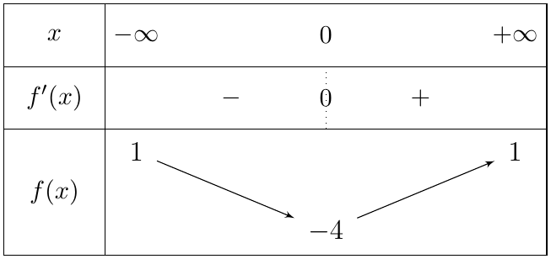
3.
(أ) $f\left(2\right)=\frac{4−4}{5}=0$ و $f′\left(2\right)=\frac{20}{25}=\frac{4}{5}$:
$$\left(T\right): y=\frac{4}{5}\left(x−2\right)+0 ⇒ \boxed{\left(T\right): y=\frac{4}{5}x−\frac{8}{5}}$$
(ب) $f\left(x\right)=0⇔x^{2}−4=0⇔x=−2$ أو $x=2$: نقطتا التقاطع $\boxed{\left(−2;0\right)}$ و $\boxed{\left(2;0\right)}$.
4. الرسم:
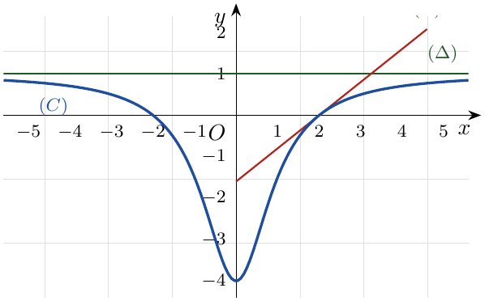
5.
(أ) إذا كان $x∈]−∞;−2]∪[2;+∞[$ فإن $x^{2}≥4$ ، أي $x^{2}−4≥0$ ، ومنه $\left|x^{2}−4\right|=x^{2}−4$ و $\boxed{g\left(x\right)=f\left(x\right)}$.
إذا كان $x∈\left[−2;2\right]$ فإن $x^{2}−4≤0$ ، ومنه $\left|x^{2}−4\right|=−\left(x^{2}−4\right)$ و $\boxed{g\left(x\right)=−f\left(x\right)}$.
(ب) على $\left[−2;2\right]$ اتجاه تغير $g=−f$ عكس اتجاه تغير $f$ ؛ $g\left(0\right)=4$ و $g\left(±2\right)=0$:
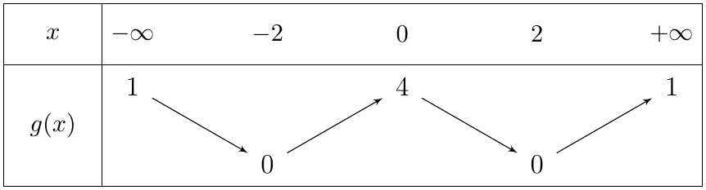

التمرين 11: تمرين من بكالوريا 2021 – الموضوع الثاني
$f$ الدالة العددية المعرفة على $R$ بـ: $f\left(x\right)=\frac{x^{2}−x+4}{x^{2}+x+2}$ ، و $\left(C\right)$ تمثيلها البياني (الوحدة $2 cm$).
1. أحسب $\lim_{x→−∞}f\left(x\right)$ و $\lim_{x→+∞}f\left(x\right)$ ، ثم فسّر النتيجتين هندسيًا.
2. من أجل كل $x$ من $R$ نضع: $g\left(x\right)=f\left(x\right)−1$.
(أ) ادرس حسب قيم العدد الحقيقي $x$ إشارة $g\left(x\right)$.
(ب) استنتج وضعية $\left(C\right)$ بالنسبة إلى المستقيم $\left(Δ\right)$ ذي المعادلة $y=1$.
3.
(أ) بيّن أنه من أجل كل عدد حقيقي $x$: $f′\left(x\right)=\frac{2\left(x+1\right)\left(x−3\right)}{{\left(x^{2}+x+2\right)}^{2}}$.
(ب) بيّن أن $f$ متزايدة تمامًا على كل من $]−∞;−1]$ و $[3;+∞[$ ومتناقصة تمامًا على $\left[−1;3\right]$.
(جـ) شكّل جدول تغيرات الدالة $f$.
4.
(أ) أكتب معادلة لـ $\left(T\right)$ مماس المنحنى $\left(C\right)$ في النقطة التي فاصلتها $1$.
(ب) تحقق أن $\left(T\right)$ يقطع $\left(C\right)$ في النقطة $A\left(−2;\frac{5}{2}\right)$.
5. ارسم $\left(Δ\right)$ ، $\left(T\right)$ و $\left(C\right)$.
6. $h$ الدالة المعرفة على $R$ بـ: $h\left(x\right)=\frac{x^{2}−\left|x\right|+4}{x^{2}+\left|x\right|+2}$ ، و $\left(C_{h}\right)$ تمثيلها البياني في المعلم السابق.
(أ) بيّن أن الدالة $h$ زوجية.
(ب) تحقق أنه من أجل كل $x$ من المجال $[0;+∞[$: $h\left(x\right)=f\left(x\right)$.
(جـ) اشرح كيفية رسم $\left(C_{h}\right)$ انطلاقًا من $\left(C\right)$ ، وارسمه.

حل التمرين 11
1.
$$\lim_{x→±∞}f\left(x\right)=\lim_{x→±∞}\frac{x^{2}}{x^{2}}=\boxed{1}$$
إذن المستقيم $y=1$ مقارب أفقي لـ $\left(C\right)$ بجوار $−∞$ و $+∞$.
2.
(أ)
$$g\left(x\right)=\frac{x^{2}−x+4−\left(x^{2}+x+2\right)}{x^{2}+x+2}=\boxed{\frac{−2x+2}{x^{2}+x+2}}$$
المقام: $Δ=1−8=−7<0$ ، إذن $x^{2}+x+2>0$ دائمًا ، وإشارة $g\left(x\right)$ هي إشارة $−2x+2$:
$g\left(x\right)>0$ على $]−∞;1[$ ؛ $g\left(1\right)=0$ ؛ $g\left(x\right)<0$ على $]1;+∞[$.
(ب) $g\left(x\right)=f\left(x\right)−1$:
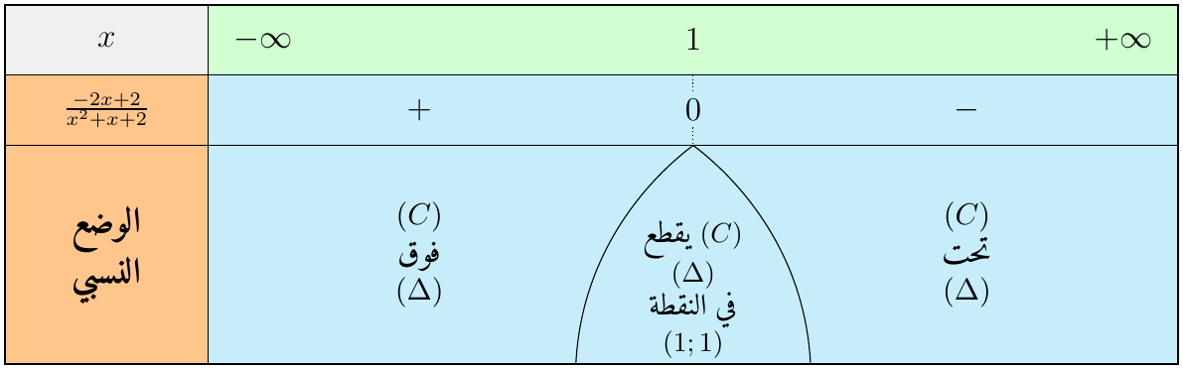
3.
(أ) $u=x^{2}−x+4$ ، $u′=2x−1$ ، $v=x^{2}+x+2$ ، $v′=2x+1$:
$$\begin{matrix}u′v−uv′ & =\left(2x−1\right)\left(x^{2}+x+2\right)−\left(2x+1\right)\left(x^{2}−x+4\right) \\ & =\left(2x^{3}+x^{2}+3x−2\right)−\left(2x^{3}−x^{2}+7x+4\right) \\ & =2x^{2}−4x−6=2\left(x^{2}−2x−3\right)=2\left(x+1\right)\left(x−3\right)\end{matrix}$$
إذن: $\boxed{f′\left(x\right)=\frac{2\left(x+1\right)\left(x−3\right)}{{\left(x^{2}+x+2\right)}^{2}}}$.
(ب) إشارة $f′\left(x\right)$ هي إشارة $\left(x+1\right)\left(x−3\right)$: موجبة على $]−∞;−1[$ وعلى $]3;+∞[$ ، وسالبة على $]−1;3[$ ، ومنه النتيجة.
(جـ) $f\left(−1\right)=\frac{1+1+4}{1−1+2}=3$ و $f\left(3\right)=\frac{9−3+4}{9+3+2}=\frac{10}{14}=\frac{5}{7}$.
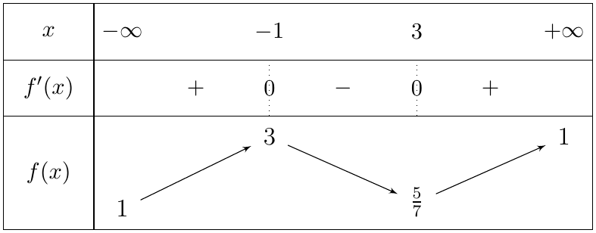
4.
(أ) $f\left(1\right)=\frac{4}{4}=1$ و $f′\left(1\right)=\frac{2×2×\left(−2\right)}{4^{2}}=−\frac{1}{2}$:
$$\left(T\right): y=−\frac{1}{2}\left(x−1\right)+1 ⇒ \boxed{\left(T\right): y=−\frac{1}{2}x+\frac{3}{2}}$$
(ب) $f\left(−2\right)=\frac{4+2+4}{4−2+2}=\frac{10}{4}=\frac{5}{2}$ ، ومعادلة $\left(T\right)$ عند $x=−2$: $y=1+\frac{3}{2}=\frac{5}{2}$.
إذن $A\left(−2;\frac{5}{2}\right)$ تنتمي إلى $\left(C\right)$ وإلى $\left(T\right)$: $\left(T\right)$ يقطع $\left(C\right)$ في $A$.
5. الرسم (الوحدة $2 cm$):
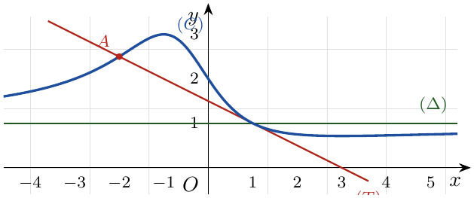
6.
(أ) من أجل كل $x∈R$: $−x∈R$ و $\left|−x\right|=\left|x\right|$ ، ومنه $h\left(−x\right)=h\left(x\right)$: $h$ زوجية.
(ب) من أجل $x≥0$: $\left|x\right|=x$ ، ومنه $h\left(x\right)=\frac{x^{2}−x+4}{x^{2}+x+2}=\boxed{f\left(x\right)}$.
(جـ) على $[0;+∞[$: $\left(C_{h}\right)$ ينطبق على $\left(C\right)$ ، ثم نكمل الرسم على $]−∞;0]$ بالتناظر بالنسبة إلى محور التراتيب (لأن $h$ زوجية).

التمرين 12: تمرين من بكالوريا 2026 – الموضوع الأول
$f$ الدالة المعرفة على $R−\{3\}$ بـ: $f\left(x\right)=\frac{x^{2}−5x+7}{x−3}$ ، و $\left(c_{f}\right)$ تمثيلها البياني في المعلم المتعامد والمتجانس.
1.
(أ) تحقق أنه: من أجل كل $x$ من $R−\{3\}$: $f\left(x\right)=x−2+\frac{1}{x−3}$.
(ب) أحسب النهايات: $\lim_{x→−∞}f\left(x\right)$ ، $\lim_{x→3^{−}}f\left(x\right)$ ، $\lim_{x→3^{+}}f\left(x\right)$ ، $\lim_{x→+∞}f\left(x\right)$.
2.
(أ) بيّن أن المستقيم $\left(Δ\right)$ ذا المعادلة $y=x−2$ مقارب مائل لـ $\left(c_{f}\right)$ عند $−∞$ وعند $+∞$.
(ب) ادرس الوضع النسبي لـ $\left(c_{f}\right)$ و $\left(Δ\right)$.
3.
(أ) بيّن أنه: من أجل كل $x$ من $R−\{3\}$: $f′\left(x\right)=\frac{\left(x−2\right)\left(x−4\right)}{{\left(x−3\right)}^{2}}$.
(ب) استنتج اتجاه تغير الدالة $f$ ثم شكّل جدول تغيراتها.
4.
(أ) بيّن أن النقطة $A\left(3;1\right)$ مركز تناظر للمنحنى $\left(c_{f}\right)$.
(ب) ارسم $\left(Δ\right)$ و $\left(c_{f}\right)$.
5. $\left(⋆\right)$ أحسب $A$ مساحة الحيز المستوي المحدد بـ $\left(c_{f}\right)$ والمستقيمات التي معادلاتها: $y=x−2$ ، $x=4$ و $x=5$.
6. $g$ الدالة المعرفة على $R−\{3\}$ بـ: $g\left(x\right)=\frac{x^{2}−5x+7}{\left|x−3\right|}$ ، و $\left(c_{g}\right)$ تمثيلها البياني. اشرح كيف يمكن رسم $\left(c_{g}\right)$ انطلاقًا من $\left(c_{f}\right)$ ثم ارسم $\left(c_{g}\right)$ في المعلم السابق.

حل التمرين 12
1.
(أ)
$$x−2+\frac{1}{x−3}=\frac{\left(x−2\right)\left(x−3\right)+1}{x−3}=\frac{x^{2}−5x+6+1}{x−3}=\frac{x^{2}−5x+7}{x−3}=\boxed{f\left(x\right)}$$
(ب) $\left\{\begin{matrix}\lim_{x→−∞}\left(x−2\right)=−∞ \\ \lim_{x→−∞}\frac{1}{x−3}=0\end{matrix}\right.$ $\left\{\begin{matrix}\lim_{x→+∞}\left(x−2\right)=+∞ \\ \lim_{x→+∞}\frac{1}{x−3}=0\end{matrix}\right.$ $\left\{\begin{matrix}\lim_{x→3}\left(x−2\right)=1 \\ \lim_{x→3^{−}}\left(x−3\right)=0^{−}\end{matrix}\right.$ $\left\{\begin{matrix}\lim_{x→3}\left(x−2\right)=1 \\ \lim_{x→3^{+}}\left(x−3\right)=0^{+}\end{matrix}\right.$ إذن المستقيم $x=3$ مقارب عمودي.
2.
(أ) $f\left(x\right)−\left(x−2\right)=\frac{1}{x−3}$ ونهايته عند $±∞$ هي $0$: $\left(Δ\right)$ مقارب مائل عند $−∞$ وعند $+∞$.
(ب) إشارة الفرق هي إشارة $x−3$:
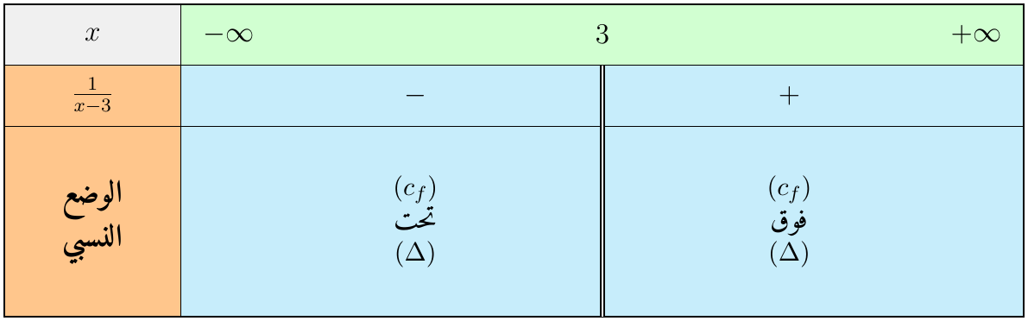
3.
(أ)
$$f′\left(x\right)=1−\frac{1}{{\left(x−3\right)}^{2}}=\frac{{\left(x−3\right)}^{2}−1}{{\left(x−3\right)}^{2}}=\frac{\left(x−3−1\right)\left(x−3+1\right)}{{\left(x−3\right)}^{2}}=\boxed{\frac{\left(x−4\right)\left(x−2\right)}{{\left(x−3\right)}^{2}}}$$
(ب) $f$ متزايدة تمامًا على $]−∞;2]$ وعلى $[4;+∞[$ ، ومتناقصة تمامًا على $[2;3[$ وعلى $]3;4]$. $f\left(2\right)=0+\frac{1}{−1}=−1$ و $f\left(4\right)=2+1=3$.
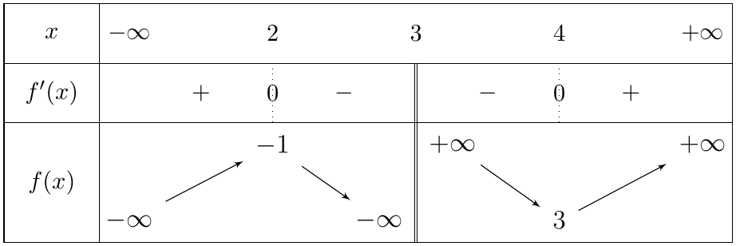
4.
(أ) من أجل كل $x≠3$: $6−x≠3$ ، و:
$$f\left(6−x\right)+f\left(x\right)=\left(4−x+\frac{1}{3−x}\right)+\left(x−2+\frac{1}{x−3}\right)=2=2×1$$
إذن $A\left(3;1\right)$ مركز تناظر لـ $\left(c_{f}\right)$.
(ب) الرسم:
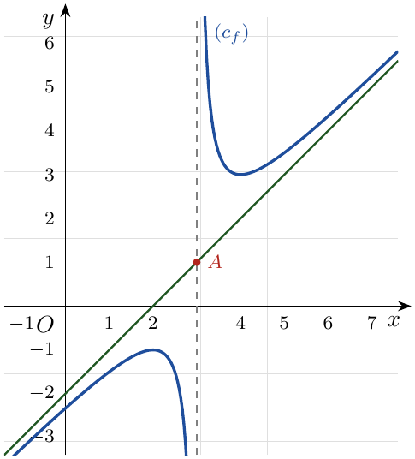
5. $\left(⋆\right)$ على $\left[4;5\right]$: $\left(c_{f}\right)$ فوق $\left(Δ\right)$ ، إذن:
$$A=\int_{4}^{5}{\left[f\left(x\right)−\left(x−2\right)\right]} dx=\int_{4}^{5}{\frac{1}{x−3}} dx=[ln\left(x−3\right)]_{4}^{5}=ln2−ln1=\boxed{ln2 \text{ua}}≈0,69 \text{ua}$$
6.
- على $]3;+∞[$: $\left|x−3\right|=x−3$ ومنه $g\left(x\right)=f\left(x\right)$: $\left(c_{g}\right)$ ينطبق على $\left(c_{f}\right)$.
- على $]−∞;3[$: $\left|x−3\right|=−\left(x−3\right)$ ومنه $g\left(x\right)=−f\left(x\right)$: $\left(c_{g}\right)$ نظير $\left(c_{f}\right)$ بالنسبة إلى محور الفواصل.

التمرين 13: تمرين من بكالوريا 2026 – الموضوع الثاني
$f$ الدالة المعرفة على $R^{*}$ بـ: $f\left(x\right)=x+\frac{4}{x^{2}}$ ، و $\left(c_{f}\right)$ تمثيلها البياني و $\left(Δ\right)$ مستقيم مقارب مائل لـ $\left(c_{f}\right)$ عند $−∞$ وعند $+∞$ ، كما في الشكل المقابل.
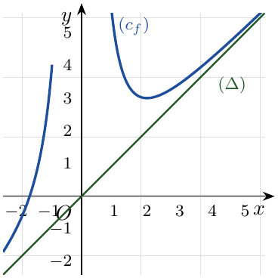 | 1. بقراءة بيانية:  (أ) حدّد إشارة $f′\left(x\right)$ واتجاه تغير الدالة $f$.  (ب) جد معادلة للمستقيم $\left(Δ\right)$.  (جـ) حل المعادلة: $f\left(x\right)=3$.  (د) شكّل جدول تغيرات الدالة $f$.  2.  (أ) بيّن أن المعادلة $f\left(x\right)=0$ تقبل حلًا وحيدًا $α$ في المجال $]−1,6;−1,5[$.  (ب) استنتج حسب قيم $x$ إشارة $f\left(x\right)$.  3. $\left(⋆\right)$ نضع على المجال $]0;+∞[$:  $g\left(x\right)=ln\left(f\left(x\right)\right)$.  شكّل جدول تغيرات الدالة $g$.

حل التمرين 13
1.
(أ) من الشكل: $f$ متزايدة تمامًا على $]−∞;0[$ ، متناقصة تمامًا على $]0;2]$ ، ومتزايدة تمامًا على $[2;+∞[$.
إذن: $f′\left(x\right)>0$ على $]−∞;0\left[∪\right]2;+∞[$ ، $f′\left(x\right)<0$ على $]0;2[$ ، و $f′\left(2\right)=0$.
تحقق جبري: $f′\left(x\right)=1−\frac{8}{x^{3}}=\frac{x^{3}−8}{x^{3}}$.
(ب) $\left(Δ\right)$ يشمل $O\left(0;0\right)$ و $\left(1;1\right)$ ، إذن $\boxed{\left(Δ\right): y=x}$ (فعلًا $f\left(x\right)−x=\frac{4}{x^{2}}→0$).
(جـ) حلول $f\left(x\right)=3$ هي فواصل نقط تقاطع $\left(c_{f}\right)$ مع المستقيم $y=3$: النقطتان ذات الفاصلتين $−1$ و $2$.
تحقق: $f\left(−1\right)=−1+4=3$ و $f\left(2\right)=2+1=3$. إذن $\boxed{S=\{−1;2\}}$.
(د) جدول التغيرات:
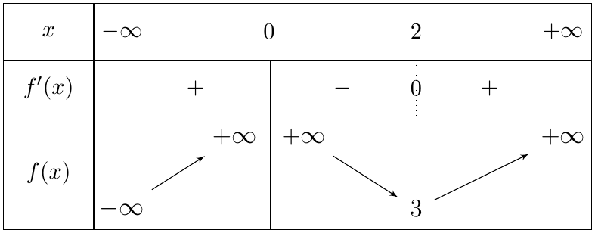
2.
(أ) على $]0;+∞[$: $f\left(x\right)≥3>0$ ، فلا توجد حلول.
على $]−∞;0[$: $f$ مستمرة ومتزايدة تمامًا ، و:
$$f\left(−1,6\right)=−1,6+\frac{4}{2,56}=−0,0375<0 ; f\left(−1,5\right)=−1,5+\frac{4}{2,25}≈0,278>0$$
حسب مبرهنة القيم المتوسطة: المعادلة $f\left(x\right)=0$ تقبل حلًا وحيدًا $\boxed{α∈]−1,6;−1,5[}$.
(ب) $f\left(x\right)<0$ على $]−∞;α[$ ، $f\left(α\right)=0$ ، و $f\left(x\right)>0$ على $]α;0\left[∪\right]0;+∞[$.
3. $\left(⋆\right)$ على $]0;+∞[$: $f\left(x\right)>0$ فالدالة $g$ معرفة ، و $g′\left(x\right)=\frac{f′\left(x\right)}{f\left(x\right)}$ لها نفس إشارة $f′\left(x\right)$. $\left\{\begin{matrix}\lim_{x→0^{+}}f\left(x\right)=+∞ \\ \lim_{X→+∞}lnX=+∞\end{matrix}\right.$ $\left\{\begin{matrix}\lim_{x→+∞}f\left(x\right)=+∞ \\ \lim_{X→+∞}lnX=+∞\end{matrix}\right.$ و $g\left(2\right)=ln3$:
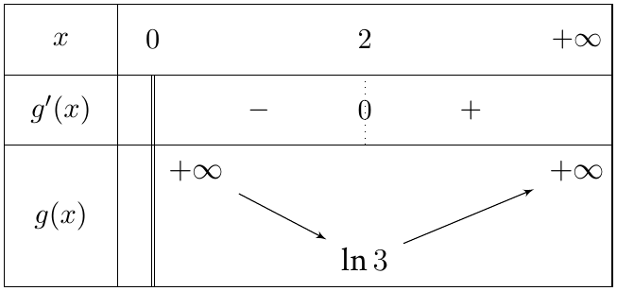

التمرين 14: تمرين من بكالوريا 2019 – الموضوع الأول
‎I) $g$ الدالة المعرفة على $R$ بـ: $g\left(x\right)=x^{3}+x−2$ ، و $\left(Γ\right)$ تمثيلها البياني ، يقطع محور الفواصل في النقطة ذات الفاصلة $1$. بقراءة بيانية عيّن $g\left(1\right)$ واستنتج إشارة $g\left(x\right)$ على $R$.
‎II) $f$ الدالة المعرفة على $R−\{0\}$ بـ: $f\left(x\right)=x−\frac{x−1}{x^{2}}$ ، و $\left(C_{f}\right)$ تمثيلها البياني في المعلم المتعامد والمتجانس.
1.
(أ) أحسب $\lim_{x→−∞}f\left(x\right)$ و $\lim_{x→+∞}f\left(x\right)$.
(ب) أحسب $\lim_{x→0}f\left(x\right)$ وفسّر النتيجة بيانيًا.
2. بيّن أنه من أجل كل عدد حقيقي غير معدوم $x$: $f′\left(x\right)=\frac{g\left(x\right)}{x^{3}}$ ، ثم استنتج اتجاه تغير الدالة $f$ وشكّل جدول تغيراتها.
3.
(أ) بيّن أن المستقيم $\left(Δ\right)$ ذا المعادلة $y=x$ مقارب مائل للمنحنى $\left(C_{f}\right)$.
(ب) ادرس الوضع النسبي للمنحنى $\left(C_{f}\right)$ والمستقيم $\left(Δ\right)$.
4. بيّن أن المعادلة $f\left(x\right)=0$ تقبل حلًا وحيدًا $α$ في المجال $]−1,4;−1,3[$.
5. ارسم $\left(Δ\right)$ ثم المنحنى $\left(C_{f}\right)$.
6. $\left(⋆\right)$ احسب $A$ مساحة الحيز المستوي المحدد بالمنحنى $\left(C_{f}\right)$ والمستقيمات التي معادلاتها: $y=x$ ، $x=1$ و $x=3$.

حل التمرين 14
‎I) من الشكل: $\left(Γ\right)$ يقطع محور الفواصل في النقطة ذات الفاصلة $1$ ، إذن $\boxed{g\left(1\right)=0}$ (تحقق: $1+1−2=0$).
$\left(Γ\right)$ تحت محور الفواصل لما $x<1$ وفوقه لما $x>1$: $g\left(x\right)<0$ على $]−∞;1[$ ، و $g\left(x\right)>0$ على $]1;+∞[$.
‎II)
1.
(أ) $\lim_{x→±∞}\frac{x−1}{x^{2}}=\lim_{x→±∞}\frac{x}{x^{2}}=\lim_{x→±∞}\frac{1}{x}=0$ ، ومنه: $\left\{\begin{matrix}\lim_{x→−∞}x=−∞ \\ \lim_{x→−∞}\frac{x−1}{x^{2}}=0\end{matrix}\right.$ $\left\{\begin{matrix}\lim_{x→+∞}x=+∞ \\ \lim_{x→+∞}\frac{x−1}{x^{2}}=0\end{matrix}\right.$
(ب) $\left\{\begin{matrix}\lim_{x→0}\left(x−1\right)=−1 \\ \lim_{x→0}x^{2}=0^{+}\end{matrix}\right.$ لأن $−\frac{x−1}{x^{2}}→+∞$. التفسير: محور التراتيب ($x=0$) مقارب عمودي لـ $\left(C_{f}\right)$.
2. $\left(\frac{x−1}{x^{2}}\right)′=\frac{1×x^{2}−2x\left(x−1\right)}{x^{4}}=\frac{x−2\left(x−1\right)}{x^{3}}=\frac{−x+2}{x^{3}}$ ، ومنه:
$$f′\left(x\right)=1−\frac{−x+2}{x^{3}}=\frac{x^{3}+x−2}{x^{3}}=\boxed{\frac{g\left(x\right)}{x^{3}}}$$
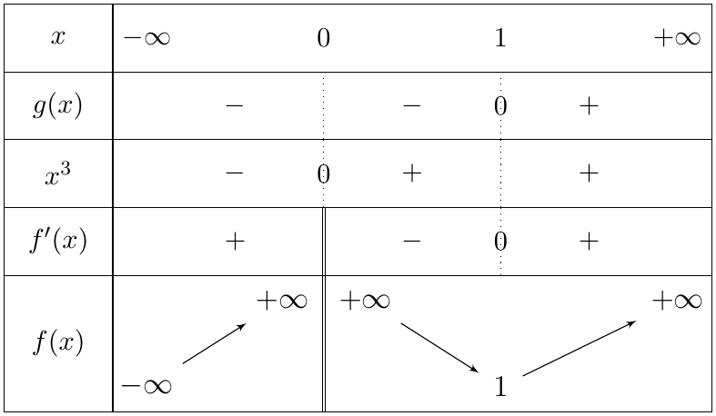
$f$ متزايدة تمامًا على $]−∞;0[$ وعلى $[1;+∞[$ ، ومتناقصة تمامًا على $]0;1]$ ؛ $f\left(1\right)=1−0=1$.
3.
(أ) $f\left(x\right)−x=−\frac{x−1}{x^{2}}$ ونهايته عند $±∞$ هي $0$: $\left(Δ\right): y=x$ مقارب مائل لـ $\left(C_{f}\right)$ بجوار $±∞$.
(ب) $f\left(x\right)−x=\frac{1−x}{x^{2}}$ ، إشارته إشارة $1−x$:
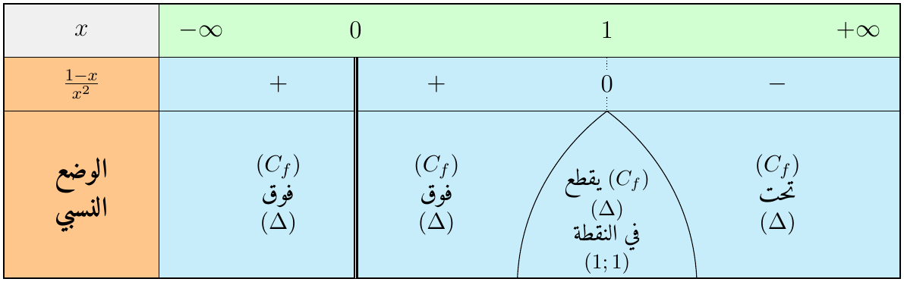
4. على $]0;+∞[$: $f\left(x\right)≥f\left(1\right)=1>0$ ، لا توجد حلول.
على $]−∞;0[$: $f$ مستمرة ومتزايدة تمامًا ، و:
$$f\left(−1,4\right)=−1,4+\frac{2,4}{1,96}≈−0,176<0 ; f\left(−1,3\right)=−1,3+\frac{2,3}{1,69}≈0,061>0$$
إذن المعادلة $f\left(x\right)=0$ تقبل حلًا وحيدًا $\boxed{α∈]−1,4;−1,3[}$.
5. الرسم:
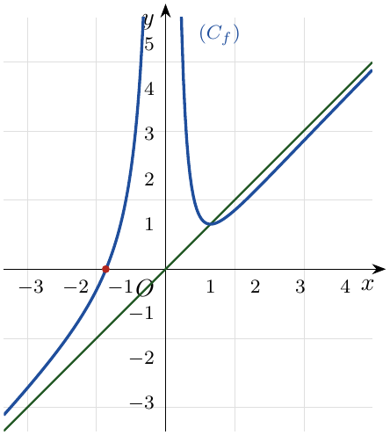
6. $\left(⋆\right)$ على $\left[1;3\right]$: $\left(C_{f}\right)$ تحت $\left(Δ\right)$ ، إذن:
$$A=\int_{1}^{3}{\left[x−f\left(x\right)\right]} dx=\int_{1}^{3}{\left(\frac{1}{x}−\frac{1}{x^{2}}\right)}dx=[lnx+\frac{1}{x}]_{1}^{3}=\left(ln3+\frac{1}{3}\right)−1$$
$$A=\boxed{ln3−\frac{2}{3} \text{ua}}≈0,43 \text{ua}$$

التمرين 15: تمرين من بكالوريا 2017 (الدورة الاستثنائية) – الموضوع الثاني
‎I) نعتبر الدالة $g$ المعرفة على $R$ كما يلي: $g\left(x\right)=x^{3}−x^{2}−1$.
1. احسب $\lim_{x→−∞}g\left(x\right)$ و $\lim_{x→+∞}g\left(x\right)$.
2. ادرس اتجاه تغير الدالة $g$ ثم شكّل جدول تغيراتها.
3. بيّن أن المعادلة $g\left(x\right)=0$ تقبل حلًا وحيدًا $α$ حيث $1,46<α<1,48$.
4. استنتج إشارة $g\left(x\right)$ حسب قيم $x$.
‎II) $\left(⋆\right)$ مؤسسة صناعية تنتج يوميًا كمية $q$ (مقدرة بالطن) من منتوج بكلفة متوسطة $C_{M}$ (مقدرة بملايين الدنانير) معرفة على $\left[0;10\right]$ بـ: $C_{M}\left(q\right)=\frac{1}{2}q^{2}−q+1−\frac{1}{2}ln\left(q^{2}+1\right)$.
1. بيّن أنه: من أجل كل عدد حقيقي $q$ من $\left[0;10\right]$: $C_{M}′\left(q\right)=\frac{g\left(q\right)}{q^{2}+1}$.
2. عيّن اتجاه تغير الكلفة المتوسطة $C_{M}$ ثم شكّل جدول تغيراتها (نأخذ $α≃1,47$).
3. عيّن الكمية التي تُنتج يوميًا بأقل كلفة متوسطة ثم حدد هذه الكلفة المتوسطة.
4. ما هي الكلفة الإجمالية $C$ لإنتاج $2$ طن يوميًا؟

حل التمرين 15
‎I)
1.
$$\lim_{x→+∞}g\left(x\right)=\lim_{x→+∞}x^{3}=\boxed{+∞} ; \lim_{x→−∞}g\left(x\right)=\lim_{x→−∞}x^{3}=\boxed{−∞}$$
2. $g′\left(x\right)=3x^{2}−2x=x\left(3x−2\right)$ ، تنعدم عند $0$ و $\frac{2}{3}$ ؛ $g\left(0\right)=−1$ و $g\left(\frac{2}{3}\right)=\frac{8}{27}−\frac{12}{27}−\frac{27}{27}=−\frac{31}{27}$.
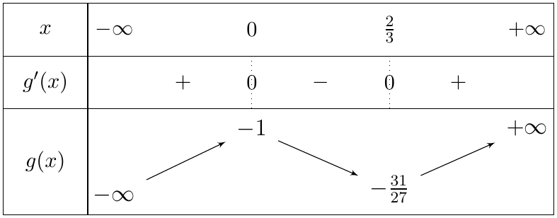
$g$ متزايدة تمامًا على $]−∞;0]$ وعلى $\left[\frac{2}{3};+∞\right[$ ، ومتناقصة تمامًا على $\left[0;\frac{2}{3}\right]$.
3. على $\left]−∞;\frac{2}{3}\right]$: القيمة الكبرى لـ $g$ هي $g\left(0\right)=−1<0$ ، فلا توجد حلول.
على $\left[\frac{2}{3};+∞\right[$: $g$ مستمرة ومتزايدة تمامًا ، و:
$$g\left(1,46\right)≈−0,019<0 ; g\left(1,48\right)≈0,051>0$$
إذن المعادلة $g\left(x\right)=0$ تقبل حلًا وحيدًا $α$ حيث $\boxed{1,46<α<1,48}$.
4. $g\left(x\right)<0$ على $]−∞;α[$ ، $g\left(α\right)=0$ ، و $g\left(x\right)>0$ على $]α;+∞[$.
‎II) $\left(⋆\right)$
1. $\left[ln\left(q^{2}+1\right)\right]′=\frac{2q}{q^{2}+1}$ ، ومنه:
$$C_{M}′\left(q\right)=q−1−\frac{q}{q^{2}+1}=\frac{\left(q−1\right)\left(q^{2}+1\right)−q}{q^{2}+1}=\frac{q^{3}−q^{2}−1}{q^{2}+1}=\boxed{\frac{g\left(q\right)}{q^{2}+1}}$$
2. إشارة $C_{M}′\left(q\right)$ هي إشارة $g\left(q\right)$: $C_{M}$ متناقصة تمامًا على $\left[0;α\right]$ ومتزايدة تمامًا على $\left[α;10\right]$.
$C_{M}\left(0\right)=1$ ، $C_{M}\left(α\right)≈0,035$ ، $C_{M}\left(10\right)=41−\frac{1}{2}ln101≈38,69$.
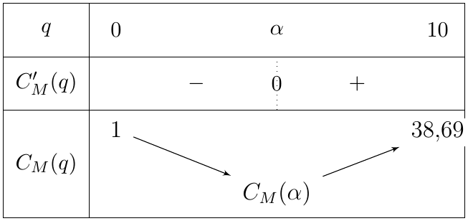
3. أقل كلفة متوسطة تتحقق من أجل $q=α≃1,47$ طن ، وقيمتها $C_{M}\left(1,47\right)≈\boxed{0,035}$ مليون دينار للطن ، أي حوالي $35 000 DA$.
4. الكلفة الإجمالية: $C\left(q\right)=q×C_{M}\left(q\right)$ ، ومنه:
$​C\left(2\right)=2×C_{M}\left(2\right)=2\left(2−2+1−\frac{1}{2}ln5\right)=\boxed{2−ln5}≈0,39$ مليون دينار

التمرين 16: تمرين من بكالوريا 2023 – الموضوع الثاني
1. تحقق أنه: من أجل كل عدد حقيقي $x$: $x^{3}−6x^{2}+11x−6=\left(x−2\right)\left(x^{2}−4x+3\right)$.
2. حل في $R$ المعادلة: $x^{3}−6x^{2}+11x−6=0$.

حل التمرين 16
1.
$$\left(x−2\right)\left(x^{2}−4x+3\right)=x^{3}−4x^{2}+3x−2x^{2}+8x−6=\boxed{x^{3}−6x^{2}+11x−6}$$
2. $x^{3}−6x^{2}+11x−6=0$ يعني $x−2=0$ أو $x^{2}−4x+3=0$.
$x^{2}−4x+3=0$: $1$ جذر بديهي ($1−4+3=0$) ، والجذر الآخر $\frac{c}{a}=3$. إذن: $\boxed{S=\{1;2;3\}}$.

التمرين 17: تمارين الاختيار من متعدد
لكل سؤال جواب واحد فقط صحيح من بين الأجوبة الثلاثة المقترحة ، عيّنه مع التبرير.
1. (بكالوريا 2021) $\lim_{x→+∞}\left(\frac{−2x+1}{1+x+x^{2}}\right)$ هي:
(أ) $0$ (ب) $−2$ (جـ) $1$
2. (بكالوريا 2021) الدالة $h$ المعرفة على $]0;+∞[$ بـ: $h\left(x\right)=2x−1+\frac{3}{x}$ ، منحناها $\left(C\right)$ يقبل مستقيمًا مقاربًا مائلًا معادلته:
(أ) $y=2x−1$ (ب) $y=2x$ (جـ) $y=2x+1$
3. (بكالوريا 2021) الدالة $g$ المعرفة على $]2;+∞[$ بـ: $g\left(x\right)=1+\frac{3}{x−2}$. معادلة المماس لـ $\left(C_{g}\right)$ في النقطة ذات الفاصلة $3$ هي:
(أ) $y=3x−5$ (ب) $y=−3x+13$ (جـ) $y=−3x+5$
4. (بكالوريا 2015) منحنى الدالة $f$ المعرفة على $R$ بـ: $f\left(x\right)={\left(x^{2}−1\right)}^{3}$ يقبل مماسًا في النقطة ذات الفاصلة $\sqrt{2}$ معادلته:
(أ) $y=\sqrt{2}x+1$ (ب) $y=6\sqrt{2}x−11$ (جـ) $y=6\sqrt{2}x+1$

حل التمرين 17
1. دالة ناطقة: $\lim_{x→+∞}\frac{−2x}{x^{2}}=\lim_{x→+∞}\frac{−2}{x}=0$. الجواب (أ).
2. $h\left(x\right)−\left(2x−1\right)=\frac{3}{x}$ و $\lim_{x→+∞}\frac{3}{x}=0$ ، إذن المقارب المائل $y=2x−1$. الجواب (أ).
3. $g\left(3\right)=1+3=4$ ، $g′\left(x\right)=−\frac{3}{{\left(x−2\right)}^{2}}$ ومنه $g′\left(3\right)=−3$. المماس: $y=−3\left(x−3\right)+4=−3x+13$. الجواب (ب).
4. $f\left(\sqrt{2}\right)={\left(2−1\right)}^{3}=1$ ، $f′\left(x\right)=3×2x{\left(x^{2}−1\right)}^{2}=6x{\left(x^{2}−1\right)}^{2}$ ومنه $f′\left(\sqrt{2}\right)=6\sqrt{2}$.
المماس: $y=6\sqrt{2}\left(x−\sqrt{2}\right)+1=6\sqrt{2}x−12+1=6\sqrt{2}x−11$. الجواب (ب).

بالتوفيق في شهادة البكالوريا

